Roma, 22 luglio 2022

Uff.-Prot.n° URIS/PB/11222/339/F7/PE
Oggetto: V Rapporto annuale sulla Farmacia. Iniziativa di
Cittadinanzattiva in collaborazione con Federfarma.
Fondamentale la partecipazione del maggior
numero possibile di farmacie

ALLE ASSOCIAZIONI PROVINCIALI

ALLE UNIONI REGIONALI

SOMMARIO:
Nel 2022 Cittadinanzattiva, in collaborazione con Federfarma e con il supporto non condizionato di Teva, realizzerà la V edizione del “Rapporto annuale sulla Farmacia”.
L’indagine punta ad analizzare il ruolo della farmacia nell’attuale fase ancora caratterizzata dalla diffusione del Covid-19 e nell’imminente riorganizzazione dell’assistenza sanitaria territoriale.
È fondamentale, ai fini della buona riuscita dell’iniziativa, i cui risultati saranno presentati alle Istituzioni e all’opinione pubblica nel prossimo mese di novembre, che il maggior numero possibile di Colleghi compili il questionario online, accessibile dalla home page del sito www.federfarma.it, entro il 20 settembre prossimo.

Le farmacie, nel corso dell’emergenza sanitaria, hanno riorganizzato la propria attività per supportare al meglio i cittadini nella difficile fase della diffusione del virus, ampliando la gamma dei servizi offerti (test sierologici, tamponi, vaccini anti-Covid e antinfluenzali).
In prospettiva, il nuovo modello della Farmacia dei servizi potrà svolgere un ruolo importante nella sanità territoriale in corso di riorganizzazione grazie ai fondi del PNRR.
Per comprendere meglio quale potrà essere il contributo delle farmacie all’assistenza sanitaria del futuro il 5° Rapporto annuale sulla Farmacia, promosso da Cittadinanzattiva in partnership con Federfarma e con il contributo non condizionato di Teva, attraverso due questionari, uno rivolto ai titolari di farmacia e uno rivolto ai cittadini, punta a dare risposta ad alcune domande chiave.

Quali servizi vengono forniti oggi dalle farmacie? In che modo le farmacie sostengono la diffusione dei medicinali equivalenti? Quali iniziative vengono promosse in farmacia sul fronte della prevenzione e dell’aderenza alla terapia?
Maggiori informazioni sul progetto possono essere reperita sulla pagina web relativa al progetto: 5° rapporto annuale sulla Farmacia presidio di salute sul territorio.
È importante che il maggior numero di Titolari di Farmacia compili il questionario online per raccontare la propria esperienza, fornire informazioni sui servizi offerti ed esprimere il proprio parere sulla farmacia del futuro. Il questionario può essere compilato solo online, accedendo dalla home page del sito www.federfarma.it, attraverso un apposito bottone (vedi screenshot qui sotto), al questionario collocato nell’area riservata ai titolari di farmacia.
Il termine per la compilazione è il 20 settembre 2022.

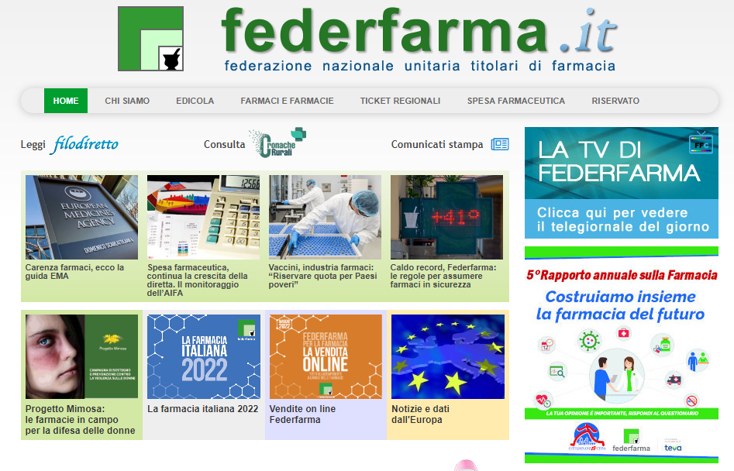
Si trasmette, per agevolare i Colleghi, la versione pdf del questionario al fine di consentirne la visione prima della compilazione online (allegato n. 1).
I cittadini, invece, possono esprimere la propria opinione sul ruolo attuale e futuro della farmacia, compilando sempre online il questionario loro dedicato a questo link.
A tale proposito, si segnala che, per favorire la partecipazione del maggior numero possibile di cittadini, è stata inviata in allegato al numero 12/13 di Farma7 una locandina (allegato n. 2) da esporre in farmacia per informare l’utenza sull’iniziativa e consentire la compilazione utilizzando il qr-code presente sulla locandina stessa che rimanda alla pagina web relativa al questionario.
I risultati dell’indagine saranno presentati alle Istituzioni e all’opinione pubblica nel mese di novembre 2022, nell’ottica di valorizzare l’impegno delle farmacie per migliorare il servizio offerto ai cittadini e potenziare il ruolo delle farmacie nell’ambito dell’assistenza territoriale.
Visto il rilievo dell’iniziativa e l’impatto della stessa in termini di promozione del nuovo ruolo della farmacia, si invitano le Organizzazioni in indirizzo a sensibilizzare i Colleghi a voler compilare il questionario.
I risultati dell’indagine sulle farmacie, integrati dalla survey rivolta ai cittadini, saranno presentati alle Istituzioni e all’opinione pubblica nel prossimo mese di novembre, nell’ottica di valorizzare l’impegno delle farmacie e di sostenere la necessità di investire nel settore per migliorare il servizio offerto ai cittadini e potenziare le attività di monitoraggio dei pazienti, prevenzione e promozione della salute tramite le farmacie stesse.
Nel ringraziare sin d’ora per la collaborazione a tale importante iniziativa, si inviano cordiali saluti.

IL SEGRETARIO IL PRESIDENTE
Dott. Roberto TOBIA Dott. Marco COSSOLO

Allegati n. 2

Questa circolare viene resa disponibile anche per le farmacie sul sito internet www.federfarma.it contemporaneamente all’inoltro tramite e-mail alle organizzazioni territoriali.

